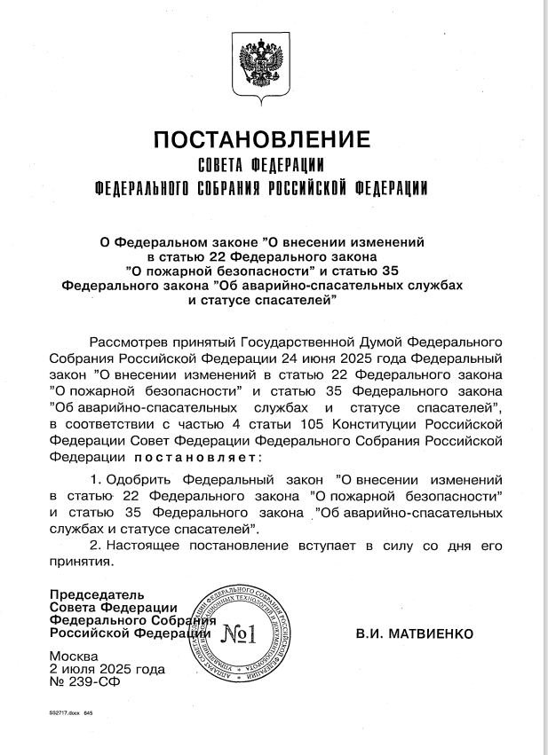
Федеральный закон «О внесении изменений в статью
22 Федерального закона «О пожарной безопасности»
и статью 35 Федерального закона «Об аварийно-спасательных службах и статусе спасателей»

Законопроект принят с целью повышения эффективности работы спасателей (в том числе пожарных) и их руководителей, а также для установления обстоятельств, причин и факторов, которые могли привести
к нанесению вреда (ущерба) другим лицам в процессе проведения аварийно-спасательных операций и тушения пожаров.
Документ также направлен на принятие мер по совершенствованию деятельности аварийно-спасательных служб и обеспечению пожарной безопасности.
С этой целью в законопроекте предлагается предоставить федеральному органу исполнительной власти, ответственному за вопросы пожарной безопасности и защиту населения и территорий от чрезвычайных ситуаций, право создавать в своих территориальных подразделениях экспертные комиссии. Основная задача этих комиссий будет заключаться
в разработке предложений по улучшению работы системы обеспечения пожарной безопасности, повышению эффективности тушения пожаров
и проведения аварийно-спасательных мероприятий, снижению вероятности причинения вреда в результате чрезвычайных ситуаций и пожаров, а также
в анализе причин, условий и факторов, приведших к их возникновению
и последствиям.

Информация взята из открытых интернет-источников.

